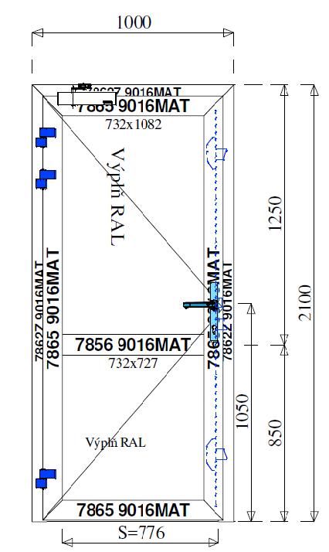
Popis:
Dvere hliníkové Biele plná výplň 36mm 910 x 2030mm 1ks
Ľavé von otváravé bez stĺpika Guľa/Klučka
Kovanie pre vchodové dvere so zníženým M2
Dverový samozatvárač s aretáciou 1ks
Demontáž oceľových konštrukcií
Montáž dverí do stavebného otvoru
Oprava ostenia / murárske práce
Montáž samozatvárača
Odvoz a likvidácia dverí

